

**О внесении изменений и дополнений в приказ Министра нефти и газа Республики Казахстан от 10 февраля 2014 года № 23 "Об утверждении регламентов государственных услуг"**

***Утративший силу***

Приказ Министра нефти и газа Республики Казахстан от 30 июня 2014 года № 119. Зарегистрирован в Министерстве юстиции Республики Казахстан 29 июля 2014 года № 9642. Утратил силу приказом и.о. Министра энергетики Республики Казахстан от 29 мая 2015 года № 380

      Сноска. Утратил силу приказом и.о. Министра энергетики РК от 29.05.2015 № 380 (вводится в действие по истечении десяти календарных дней после дня его первого официального опубликования).

**ПРИКАЗЫВАЮ:**  
      1.
Внести в приказ Министра нефти и газа Республики Казахстан от 10 февраля 2014 года № 23 «Об утверждении регламентов государственных услуг» (зарегистрированный в Реестре государственной регистрации нормативных правовых актов за № 9210, опубликованный в информационно-правовой системе «Әділет» от 31 марта 2014 года) следующие изменения и дополнения:  
      в регламенте государственной услуги «Выдача разрешений на сжигание в факелах попутного и (или) природного газа при испытании объекта скважин, пробной эксплуатации месторождения, технологически неизбежном сжигании газа при пусконаладке, эксплуатации, техническом обслуживании и ремонтных работах технологического оборудования», утвержденном указанным приказом:  
      дополнить пунктом 10-1 следующего содержания:  
      «Подробное описание последовательности процедур (действий), взаимодействий структурных подразделений (работников) услугодателя в процессе оказания государственной услуги, а также описание порядка взаимодействия с иными услугодателями и порядка использования информационных систем в процессе оказания государственной услуги отражается в справочнике бизнес-процессов оказания государственной услуги согласно приложению 1-1 к настоящему Регламенту.   
      Справочник бизнес-процессов оказания государственной услуги размещается на веб-портале «электронного правительства», интернет-ресурсе услугодателя.»;  
      дополнить приложением 1-1 согласно приложению 1 к настоящему приказу;  
      в регламенте государственной услуги «Выдача разрешений на строительство или размещение морского сооружения», утвержденном указанным приказом:  
      дополнить пунктом 10-1 следующего содержания:  
      «Подробное описание последовательности процедур (действий), взаимодействий структурных подразделений (работников) услугодателя в процессе оказания государственной услуги, а также описание порядка взаимодействия с иными услугодателями и порядка использования информационных систем в процессе оказания государственной услуги отражается в справочнике бизнес-процессов оказания государственной услуги согласно приложению 1-1 к настоящему Регламенту.  
      Справочник бизнес-процессов оказания государственной услуги размещается на веб-портале «электронного правительства», интернет - ресурсе услугодателя.»;  
      дополнить приложением 1-1 согласно приложению 2 к настоящему приказу;  
      в регламенте государственной услуги «Выдача разрешений на бурение поисковой, разведочной, эксплуатационной скважины или иной скважины на море», утвержденном указанным приказом:  
      дополнить пунктом 10-1 следующего содержания:  
      «Подробное описание последовательности процедур (действий), взаимодействий структурных подразделений (работников) услугодателя в процессе оказания государственной услуги, а также описание порядка взаимодействия с иными услугодателями и порядка использования информационных систем в процессе оказания государственной услуги отражается в справочнике бизнес-процессов оказания государственной услуги согласно приложению 1-1 к настоящему Регламенту.  
      Справочник бизнес-процессов оказания государственной услуги размещается на веб-портале «электронного правительства», интернет - ресурсе услугодателя.»;  
      дополнить приложением 1-1 согласно приложению 3 к настоящему приказу;  
      в регламенте государственной услуги «Выдача разрешений на нагнетание попутного и природного газа для поддержания внутрипластового давления», утвержденном указанным приказом:  
      дополнить пунктом 10-1 следующего содержания:  
      «Подробное описание последовательности процедур (действий), взаимодействий структурных подразделений (работников) услугодателя в процессе оказания государственной услуги, а также описание порядка взаимодействия с иными услугодателями и порядка использования информационных систем в процессе оказания государственной услуги отражается в справочнике бизнес-процессов оказания государственной услуги согласно приложению 1-1 к настоящему Регламенту.  
      Справочник бизнес-процессов оказания государственной услуги размещается на веб-портале «электронного правительства», интернет - ресурсе услугодателя.»;  
      дополнить приложением 1-1 согласно приложению 4 к настоящему приказу;  
      в регламенте государственной услуги «Выдача разрешений на работы по строительству, монтажу или прокладке нефтегазопроводов на море», утвержденном указанным приказом:  
      дополнить пунктом 10-1 следующего содержания:  
      «Подробное описание последовательности процедур (действий), взаимодействий структурных подразделений (работников) услугодателя в процессе оказания государственной услуги, а также описание порядка взаимодействия с иными услугодателями и порядка использования информационных систем в процессе оказания государственной услуги отражается в справочнике бизнес-процессов оказания государственной услуги согласно приложению 1-1 к настоящему Регламенту.  
      Справочник бизнес-процессов оказания государственной услуги размещается на веб-портале «электронного правительства», интернет - ресурсе услугодателя.»;  
      дополнить приложением 1-1 согласно приложению 5 к настоящему приказу;  
      в регламенте государственной услуги «Выдача лицензии, переоформление, выдача дубликатов лицензии на проектирование (технологическое) и (или) эксплуатацию горных, нефтехимических производств, проектирование (технологическое) нефтегазоперерабатывающих производств», утвержденном указанным приказом:  
      дополнить пунктом 10-1 следующего содержания:  
      «Подробное описание последовательности процедур (действий), взаимодействий структурных подразделений (работников) услугодателя в процессе оказания государственной услуги, а также описание порядка взаимодействия с иными услугодателями и порядка использования информационных систем в процессе оказания государственной услуги отражается в справочнике бизнес-процессов оказания государственной услуги согласно приложению 1-1 к настоящему Регламенту.  
      Справочник бизнес-процессов оказания государственной услуги размещается на веб-портале «электронного правительства», интернет - ресурсе услугодателя.»;  
      дополнить приложением 1-1 согласно приложению 6 к настоящему приказу;  
      в регламенте государственной услуги «Аккредитация газосетевых организаций», утвержденном указанным приказом:  
      дополнить пунктом 8-1 следующего содержания:  
      «Подробное описание последовательности процедур (действий), взаимодействий структурных подразделений (работников) услугодателя в процессе оказания государственной услуги, а также описание порядка взаимодействия с иными услугодателями и порядка использования информационных систем в процессе оказания государственной услуги отражается в справочнике бизнес-процессов оказания государственной услуги согласно приложению 1 к настоящему Регламенту.  
      Справочник бизнес-процессов оказания государственной услуги размещается на веб-портале «электронного правительства», интернет - ресурсе услугодателя.»;  
      дополнить приложением 1 согласно приложению 7 к настоящему приказу;  
      пункт 9 изложить в следующей редакции:  
      «9. В приложении 2 к настоящему Регламенту приведена выходная форма положительного ответа, в соответствии с которым представляется свидетельство.»;  
      приложение 2 к указанному регламенту изложить в новой редакции согласно приложению 8 к настоящему приказу.  
      2.
Комитету государственной инспекции в нефтегазовом комплексе Министерства нефти и газа Республики Казахстан (Момышев Т.А.) обеспечить:  
      1)
государственную регистрацию настоящего приказа в Министерстве юстиции Республики Казахстан;  
      2)
направление на официальное опубликование настоящего приказа в течение десяти календарных дней после его государственной регистрации в Министерстве юстиции Республики Казахстан в средствах массовой информации;  
      3)
направление копии приказа на бумажном и электронном носителе на официальное опубликование в информационно-правовой системе «Әділет» в срок не превышающий десяти календарных дней после государственной регистрации настоящего приказа в Министерстве юстиции Республики Казахстан;  
      4)
опубликование настоящего приказа на официальном интернет-ресурсе Министерства нефти и газа Республики Казахстан.  
      3.
Контроль за исполнением настоящего приказа возложить на курирующего вице-министра нефти и газа Республики Казахстан.  
      4.
Настоящий приказ вводится в действие по истечении десяти календарных дней после дня его первого официального опубликования.  
 

|  |  |
| --- | --- |
| *Министр нефти и газа*  *Республики Казахстан* | *У. Карабалин* |

|  |  |
| --- | --- |
|  | Приложение 1  к приказу Министра  нефти и газа  Республики Казахстан  от 30 июня 2014 года  № 119 |
|  | Приложение 1-1  к регламенту государственной  услуги «Выдача разрешений на  сжигание в факелах попутного и  (или) природного газа при  испытании объекта скважин,  пробной эксплуатации  месторождения, технологически  неизбежном сжигании газа при  пусконаладке, эксплуатации,  техническом обслуживании и  ремонтных работах  технологического  оборудования» |

**Справочник**  
**бизнес-процессов оказания государственной услуги «Выдача разрешений на сжигание в факелах попутного и (или) природного газа при испытании объекта скважин, пробной эксплуатации месторождения, технологически неизбежном сжигании газа при пусконаладке, эксплуатации, техническом обслуживании и ремонтных работах технологического оборудования»**

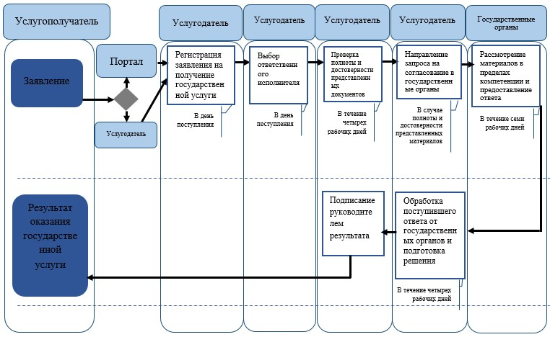

**Условные обозначения:**  
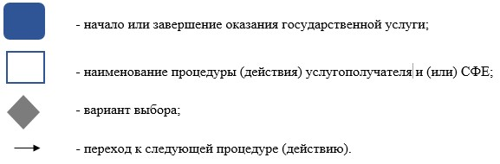  
 

|  |  |
| --- | --- |
|  | Приложение 2  к приказу Министра  нефти и газа  Республики Казахстан  от 30 июня 2014 года  № 119 |
|  | Приложение 1-1  к регламенту государственной  услуги «Выдача разрешений  на строительство  или размещение морского  сооружения» |

**Справочник**  
**бизнес-процессов оказания государственной услуги «Выдача разрешений на строительство или размещение морского сооружения»**

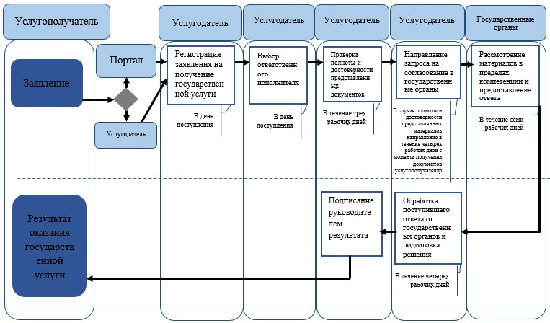  
   
**Условные обозначения:**  
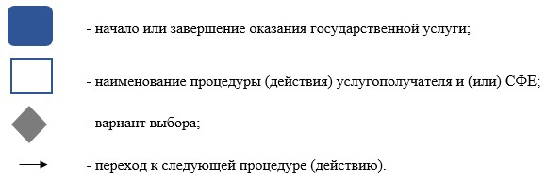  
 

|  |  |
| --- | --- |
|  | Приложение 3  к приказу Министра  нефти и газа  Республики Казахстан  от 30 июня 2014 года  № 119 |
|  | Приложение 1-1  к регламенту государственной  услуги «Выдача разрешений  на бурение поисковой,  разведочной, эксплуатационной  скважины или иной скважины  на море» |

**Справочник**  
**бизнес-процессов оказания государственной услуги «Выдача разрешений на бурение поисковой, разведочной, эксплуатационной скважины или иной скважины на море»**

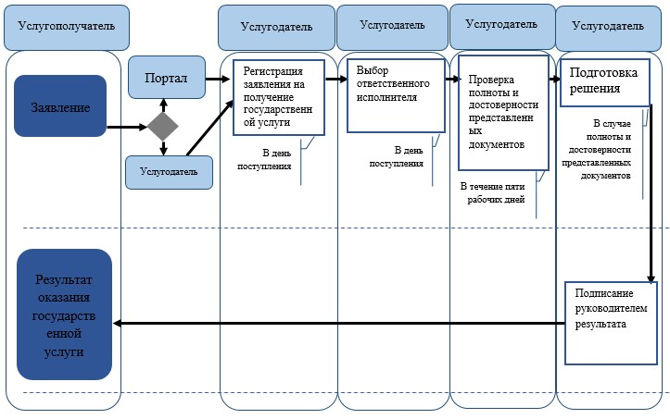  
   
**Условные обозначения:**  
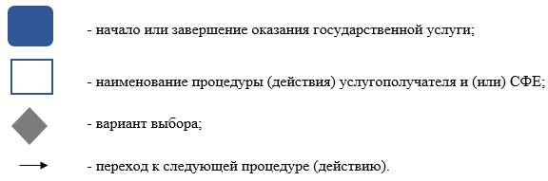  
 

|  |  |
| --- | --- |
|  | Приложение 4  к приказу Министра  нефти и газа  Республики Казахстан  от 30 июня 2014 года  № 119 |
|  | Приложение 1-1  к регламенту государственной  услуги «Выдача разрешений на  нагнетание попутного и  природного газа для  поддержания внутрипластового  давления» |

**Справочник**  
**бизнес-процессов оказания государственной услуги «Выдача разрешений на нагнетание попутного и природного газа для поддержания внутрипластового давления»**

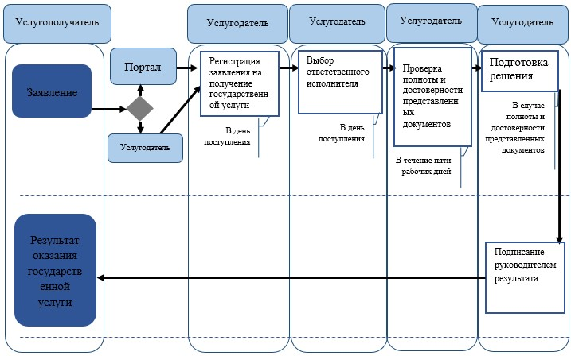  
   
**Условные обозначения:**  
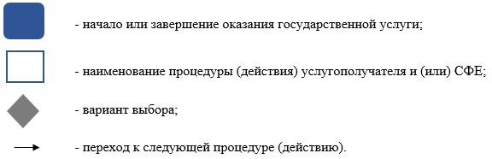  
 

|  |  |
| --- | --- |
|  | Приложение 5  к приказу Министра  нефти и газа  Республики Казахстан  от 30 июня 2014 года  № 119 |
|  | Приложение 1-1  к регламенту государственной  услуги «Выдача разрешений на  работы по строительству,  монтажу или прокладке  нефтегазопроводов на море» |

**Справочник**  
**бизнес-процессов оказания государственной услуги «Выдача разрешений на работы по строительству, монтажу или прокладке нефтегазопроводов на море»**

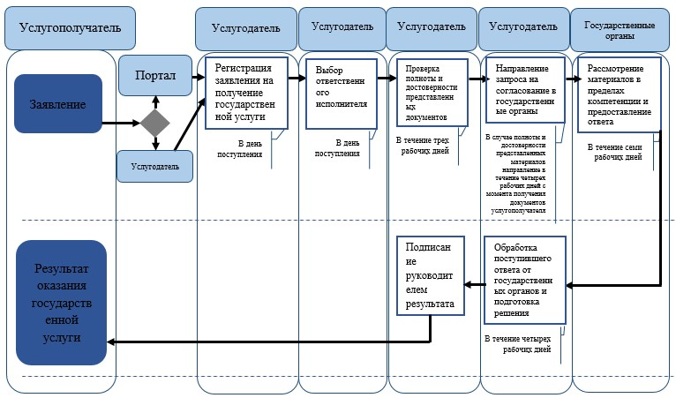  
   
**Условные обозначения:**  
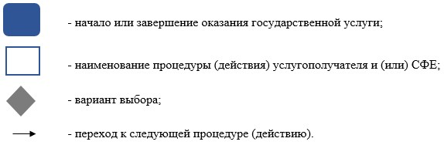  
 

|  |  |
| --- | --- |
|  | Приложение 6  к приказу Министра  нефти и газа  Республики Казахстан  от 30 июня 2014 года  № 119 |
|  | Приложение 1-1  к регламенту государственной  услуги «Выдача лицензии,  переоформление, выдача  дубликатов лицензии на  проектирование  (технологическое) и (или)  эксплуатацию горных,  нефтехимических производств,  проектирование  (технологическое)  нефтегазоперерабатывающих  производств» |

**Справочник**  
**бизнес-процессов оказания государственной услуги «Выдача лицензии, переоформление, выдача дубликатов лицензии на проектирование (технологическое) и (или) эксплуатацию горных, нефтехимических производств, проектирование (технологическое) нефтегазоперерабатывающих производств»**

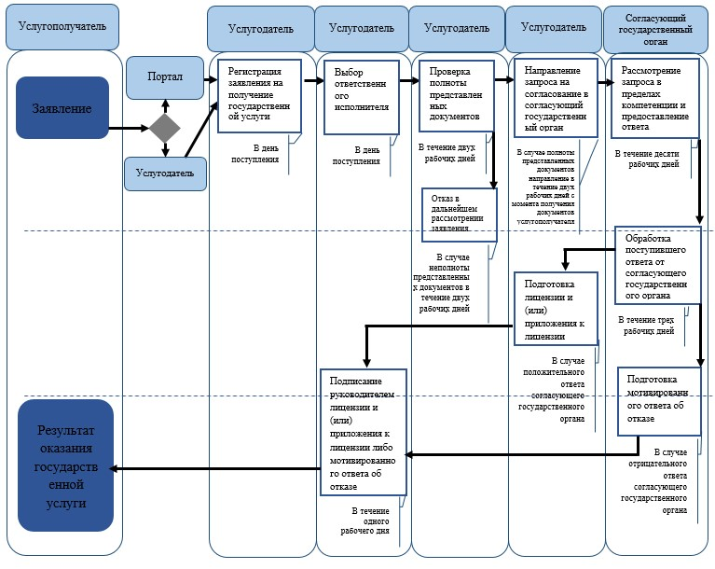  
   
**Условные обозначения:**  
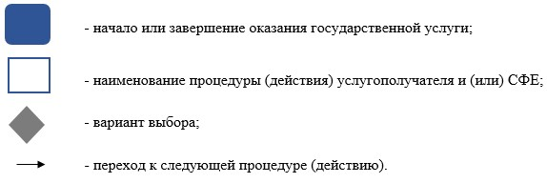  
 

|  |  |
| --- | --- |
|  | Приложение 7  к приказу Министра  нефти и газа  Республики Казахстан  от 30 июня 2014 года  № 119 |
|  | Приложение 1  к регламенту государственной  услуги «Аккредитация  газосетевых организаций» |

**Справочник**  
**бизнес-процессов оказания государственной услуги «Аккредитация газосетевых организаций»**

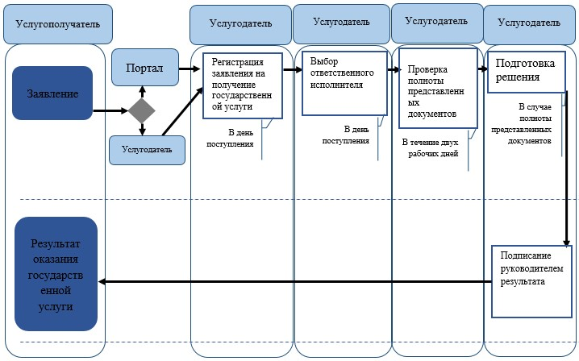  
   
**Условные обозначения:**  
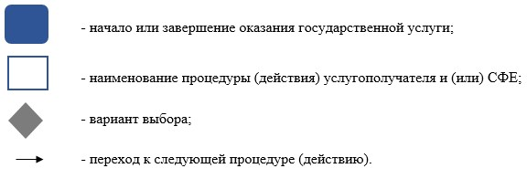  
 

|  |  |
| --- | --- |
|  | Приложение 8  к приказу Министра  нефти и газа  Республики Казахстан  от 30 июня 2014 года  № 119 |
|  | Приложение 2  к регламенту государственной  услуги «Аккредитация  газосетевых организаций» |

**Выходная форма положительного ответа**

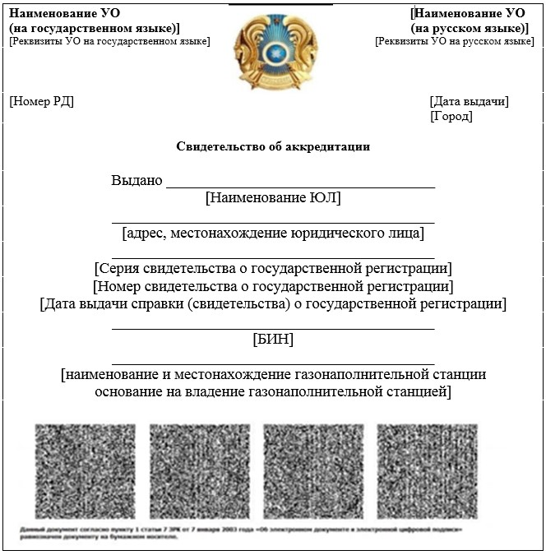  
 

© 2012. РГП на ПХВ «Институт законодательства и правовой информации Республики Казахстан» Министерства юстиции Республики Казахстан